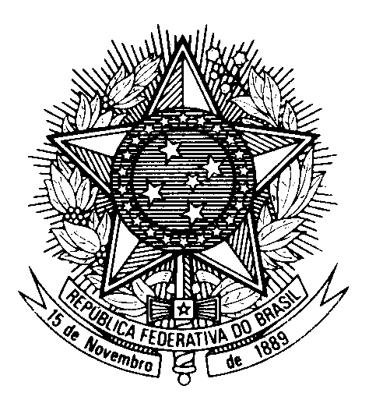

Statement by Ambassador Tovar da Silva Nunes,

Permanent Representative of Brazil to the United Nations Office,

in the review of Morocco, during the 41th session of the Working Group

on the Universal Periodic Review

(Geneva, 8 November 2022)

Le Brésil souhaite la bienvenue au Maroc à l`EPU.

Le gouvernement brésilien le félicite pour l`adoption de lois qui contribuent à étendre le système de sécurité sociale et accueille avec enthousiasme la création d'un fond destiné à soutenir la représentation politique des femmes dans les institutions législatives.

Le Brésil le félicite également d'avoir renforcé le cadre juridique et institutionnel d'action pour lutter contre la violence à l'égard des femmes, conformément à la recommandation de la dernière session.

Le Brésil recommande au Maroc:

(1) D`inclure dans le Code du travail des dispositions relatives à la protection des travailleurs domestiques; et

(2) De ratifier le deuxième Protocole facultatif au Pacte international relatif aux droits civils et politiques, afin d`abolir la peine de mort.

Merci.

